Prueba técnica para QA Engineer

Aplicación de técnicas de prueba
Documentación para la técnica de Partición de equivalencia
La idea es reducir la cantidad de casos de prueba sin perder la cobertura.
Ejemplo campo identificación: solo acepta valores numéricos y el obligatorio.
Partición 1 | Identificación numérica
Partición 2 | Identificación ingresando caracteres espaciales
Partición 3 | Identificación ingresando letras
Partición 4 | Identificación vacía

Documentación para la técnica de Valores al limite
La idea es detectar errores que salen en los extremos o rango (<, <=, >=, >), evitando probar solo valores intermedios, técnica implementada cuando hay limites numéricos o de longitud.
Ejemplo campo identificación: debe tener mínimo 3 dígitos y máximo 13 dígitos.
Limite 1 | 2 dígitos
Limite 2 | 3 dígitos
Limite 3 | 13 dígitos
Limite 4 | 14 dígitos

Ejemplo campo nombre: mínimo 1 carácter y máximo 50 caracteres
Limite 1 | 0 caracteres
Limite 2 | 1 carácter
Limite 3 | 50 caracteres
Limite 4 | 51 caracteres

Documentación para la técnica de Tablas de decisión
Se utiliza cuando el comportamiento depende de varias condiciones combinadas, con el fin de identificar las combinaciones relevantes que producen diferentes resultados.
Ejemplo agregar otro teléfono
Condición | C1 | C2 | C3 | C4 | C5
Indicativo | Si | Si | Si | Si | No
# de teléfono | Si | Si | No | No | Si
Extensión | Si | No | Si | No | Si
Resultado | Add | Add | No add | No add | No add

Documentación para la técnica de Transición de estados
La idea es validar que el sistema cambiar de un estado a otro correctamente, se usa cuando el comportamiento depende del estado actual y de lo que ocurre en él.
Ejemplo estados del formulario Datos básicos
Estado actual | Acción | Nuevo estado
Inicial | Ingresa datos correctos | Guardado
Inicial | Cancela | Inicial
Inicial | Ingresa datos incompletos | Inicial con error
Inicial con error | Ingresa datos no validos | Inicial con error
Inicial con error | Ingresa datos incorrectos | Edición
Edición | Ingresa datos correctos | Guardado
Edición | Ingresa datos inválidos | Con errores

Casos de prueba por nivel de prueba
Pruebas unitarias.
Validar que el campo Identificación solo acepte valores numéricos
Given que un usuario se encuentra en el formulario de Datos básicos,
And selecciona el Tipo "Es persona",
And selecciona Tipo de identificación "Cedula de ciudadanía",
When diligencia en la identificación algún carácter no numérico,
And selecciona la opción de guardar,
Then el sistema muestra una alerta informando que el campo identificación solo acepta valores numéricos.
No permitir agregar teléfono adicional sin diligenciar el teléfono principal
Given que un usuario se encuentra en el formulario de Datos básicos,
And no diligenciado el indicativo ni el número de teléfono principal,
When selecciona la opción de Agregar otro Teléfono,
Then el sistema no habilita los campos para agregar el segundo teléfono.
Agregar teléfono adicional diligenciando correctamente el teléfono principal
Given que un usuario se encuentra en el formulario de Datos básicos,
And diligencia el indicativo y el número de teléfono principal,
When selecciona la opción de Agregar otro Teléfono,
Then el sistema habilita los campos indicativos, numero de teléfono y extensión para agregar el segundo teléfono.
Validar que el campo correo electrónico tenga un formato correcto
Given que un usuario se encuentra en el formulario de Contactos,
When diligencia un correo electrónico sin el formato usuario@dominio.tld,
Then el sistema muestra una alerta informando que el formato del correo es incorrecto.

Pruebas de integración
Autocompletar datos con identificación valida
Given que un usuario se encuentra en el formulario de Datos básicos,
And selecciona el Tipo "Es persona",
And selecciona Tipo de identificación "Cedula de ciudadanía",
And ingresa Identificación válida,
When selecciona la opción Autocompletar datos,
Then se carga automáticamente los campos de DV, Nombres, Apellidos en el formulario Datos básicos,
And completa los campos de Nombres de contacto y Apellidos de contacto en el formulario de Datos para facturación y envió.
Crear un tercero existente
Given que un usuario se encuentra en el formulario de Datos básicos,
And ingresa una identificación ya existente en el sistema,
When selecciona la opción de guardar,
Then el sistema muestra una alerta informando que la identificación ya existe,
And no permite guardar nuevamente la información.

Pruebas E2E
Crear un tercero exitosamente únicamente con los datos obligatorios
Given un usuario se encuentra en el formulario de datos básicos,
And solo diligencia los datos obligatorios correctamente,
When selecciona la opción guardar,
Then el sistema muestra una alerta informando que el tercero se guardó correctamente,
And se visualiza la sección Perfil del tercero con toda la información guardada correctamente
Crear un tercero exitosamente con autocompletar datos
Given que un usuario se encuentra en el formulario de Datos básicos,
When ingresa Identificación válida,
And selecciona la opción Autocompletar datos,
And selecciona la opción guardar,
Then el sistema muestra una alerta informando que el tercero se guardó correctamente,
And se visualiza la sección Perfil del tercero con toda la información guardada correctamente
Crear un tercero con más de un teléfono, datos de facturación y envió, datos bancarios y contacto
Given que un usuario se encuentra en el formulario de datos básicos,
And lo diligencia completamente agregando más de un teléfono,
And diligencia completamente el formulario de Datos para facturación de envío,
And diligencia completamente el formulario de Datos bancarios,
And diligencia el formulario de contactos agregando más de un contacto,
And diligencia la sección de observaciones,
When selecciona la opción guardar,
Then el sistema muestra una alerta informando que el tercero se guardó correctamente,
And se visualiza la sección Perfil del tercero con toda la información guardada correctamente

Reporte de Bug
Descripción del error
Al intentar guardar un tercero con alguno de los campos obligatorios sin diligenciar, el sistema muestra el mensaje de validación correspondiente.
Sin embargo, autocompleta con ceros (0) los campos Indicativo y Numero de teléfono, habilitando además la opción para eliminar teléfono, aun cuando el usuario no ha ingresado ningún valor en dichos campos.
Pasos para reproducir
- Diligenciar el formulario Datos básicos dejando campos obligatorios vacíos.
- No diligencias los campos de Indicativo y Número de teléfono.
- Seleccionar la opción guardar.
Evidencia
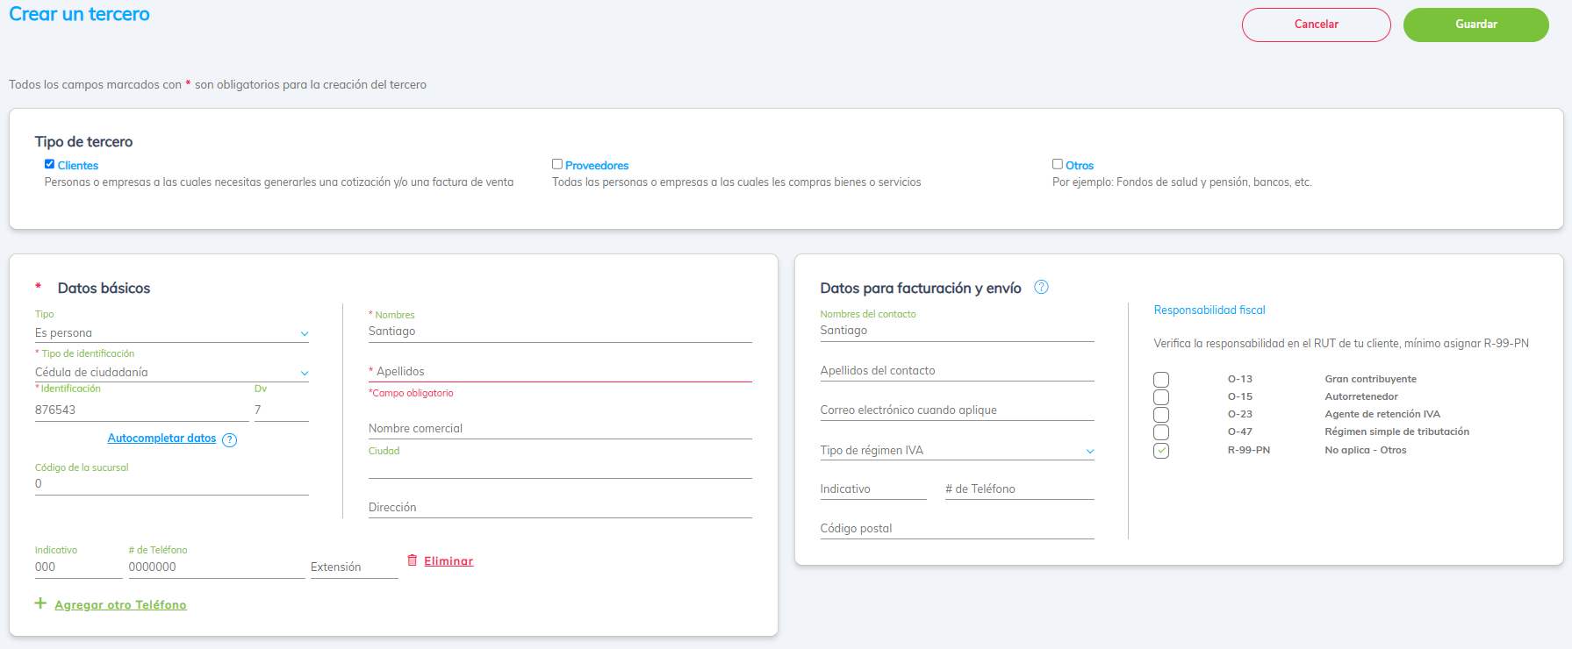
Resultado esperado
- El sistema debe mostrar el mensaje indicando que los campos obligatorios deben diligenciarse.
- Los campos Indicativo y Numero de teléfono deben permanecer vacíos.
- No debe habilitarse la opción para eliminar teléfono si el usuario no ha agregado ningún número de teléfono.
Severidad: Media
Prioridad: Media/Alta, impacta la experiencia del usuario y consistencia de datos.

